МІНІСТЕРСТВО ОСВІТИ І НАУКИ УКРАЇНИ НАЦІОНАЛЬНИЙ ТЕХНІЧНИЙ УНІВЕРСИТЕТ УКРАЇНИ «КИЇВСЬКИЙ ПОЛІТЕХНІЧНИЙ ІНСТИТУТ»

Навчально-науковий інститут прикладного системного аналізу

Кафедра Математичних методів системного аналізу

Лабораторна робота №1 з дисципліни «Веб-орієнтована розробка ПЗ»

Виконав

студент групи КА-22

Аннєнков Павло

Київ – 2024

Порядок виконання роботи:

1. Зробити опис продукту (сайту) з яким ви будете працювати

2. Визначити стратегію та глобальні цілі (мету розробки продукту) 3.

Визначити цільову аудиторію та мови на яких буде функціонувати сайт 4.

Підготувати брендбук (кольорова гамма, шрифти, тощо)

5. Які технології будуть використовуватись

6. Підготувати шаблон (макет) сайту, який будете розробляти (можна взяти в

інтернеті у відкритому доступі, самим робити з 0 не потрібно).

7. Для наведеного макету прописати функціональні вимоги, за прикладами, що

було розглянуто на лекції.

**1.Зробити опис продукту (сайту) з яким ви будете працювати**

*Інтернет-магазин для продажу мерча Інституту Прикладного Системного Аналізу (ІПСА)*

**Головна сторінка:**

Презентація популярних товарів (наприклад, худі, футболки, кепки).

Акції або знижки (наприклад, "Знижка для першокурсників").

Розділ з відгуками клієнтів.

**Каталог товарів:**

Фільтри за категоріями (одяг, аксесуари, інше), розмірами, кольорами, ціною.

Детальні картки товарів із фото, описом, доступними розмірами, ціною та кнопкою "Додати до кошика".

**Особистий кабінет:**

Реєстрація та авторизація через email або соціальні мережі.

Історія замовлень.

Список бажань ("Обране").

**Кошик та оформлення замовлення:**

Можливість перегляду товарів у кошику, зміни кількості або видалення.

Оформлення замовлення з вибором способу доставки (самовивіз або кур'єр).

Інтеграція з платіжними системами (наприклад, Stripe, PayPal, Google Pay).

Розділ "Про нас", контакти

**2.Визначити стратегію та глобальні цілі (мету розробки продукту)**

Стратегія: створення впізнаваного бренду, підтримка інтересу не лише студентів, але й широкої спільноти (випускників, майбутніх абітурієнтів, тощо), забезпечення простого та інтуїтивно зрозумілого інтерфейса

Глобальні цілі (мета): підтримка іміджу інституту, розвиток студентської спільноти, залучення студентів до дизайну мерча, створення ідей для нових колекцій, що розвиватиме творчі навички

**3.Визначити цільову аудиторію та мови на яких буде функціонувати сайт**

Студенти ІПСА, абітурієнти, які хочуть бути частиною спільноти ІПСА, випускники, викладачі та співробітники ІПСА

Мови функціонування сайту- українська, англійська

**4.Підготувати брендбук (кольорова гамма, шрифти, тощо)**

Кольорова гамма.

Головна ідея – підкреслити корпоративні кольори ІПСА, створюючи сучасний і стильний вигляд

Синій (#003366). Основний колір, асоціюється з надійністю, інтелектом і стабільністю.

Білий (#FFFFFF). Акцентний колір для фону та чистоти дизайну.

Чорний. Допоміжний колір для тексту та вторинних елементів.

Шрифти

Основний шрифт- Montserrat (Google Fonts). Для заголовків та основного тексту.

Допоміжний шрифт- Open San**s.** Для підзаголовків або довгих текстових блоків.

Розміри шрифтів.

Заголовки: 24-36 px.

Підзаголовки: 18-24 px.

Основний текст: 14-16 px.

Текст на кнопках: 16 px (жирний).

Логотип:



5. Які технології будуть використовуватись

*Frontend:*

Вимога: Використовуйте HTML5, CSS3 і JavaScript із сучасними фреймворками для frontend-розробки.

Специфікація: Використання React.js для створення динамічного інтерфейсу.

Забезпечте кросбраузерну сумісність (Chrome, Firefox, Safari, Edge).

Backend:

Вимога: Використовуйте серверну мову сценаріїв, наприклад, Node.js.

Специфікація: Реалізуйте масштабовану серверну архітектуру на основі Express.js.

Database:

Вимога: Виберіть систему керування реляційною базою даних (RDBMS), наприклад, PostgreSQL.

Специфікація: Оптимізація запитів до бази даних для швидкого доступу до даних.

Система управління контентом (CMS):

Вимога: Інтегруйте CMS Strapi для зручного керування контентом.

Специфікація: Налаштуйте CMS для багатомовної підтримки (українська, англійська).

Генератори сайтів:

Вимога: Використовуйте генератор сайтів Next.js для оптимізації статичного вмісту.

6. Підготувати шаблон (макет) сайту, який будете розробляти (можна взяти в

інтернеті у відкритому доступі, самим робити з 0 не потрібно).

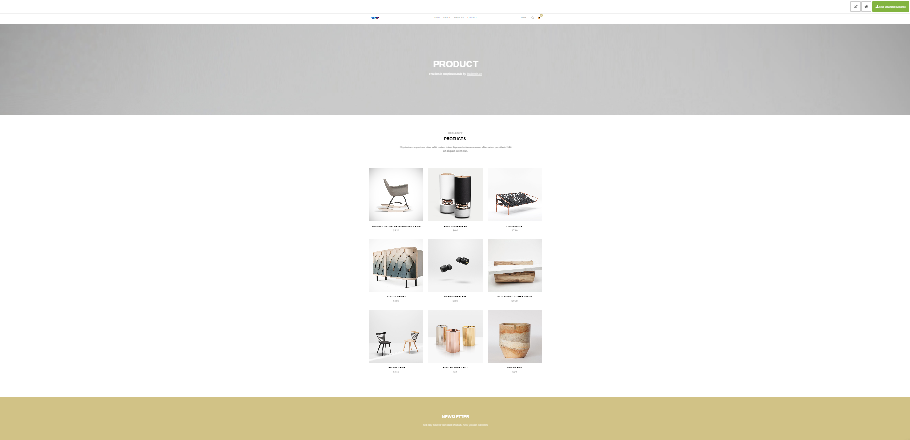

Для наведеного макету прописати функціональні вимоги, за прикладами, що було розглянуто на лекції.

**Функціональні вимоги до корзини покупок**

Додавання товарів: Можливість додати товар до корзини зі сторінки товару або каталогу.

Перегляд товарів: Відображення всіх обраних товарів із назвою, ціною, кількістю, та загальною сумою.

Редагування корзини: Зміна кількості товарів або видалення товарів з корзини.

Очищення корзини: Кнопка для видалення всіх товарів із корзини.

Перехід до оформлення замовлення: Кнопка для переходу на сторінку оформлення замовлення.

**Функціональні вимоги до анімації на сайті**

Плавні переходи між сторінками (затримка до 0.3 секунди).

Анімація при наведенні: Підсвічування кнопок при наведенні курсора.

Завантаження сторінки:Проста анімація завантаження, наприклад, обертання логотипу ІПСА (до 1 секунди).

Анімація товарів: Легке збільшення зображення товару при наведенні.

**Функціональні вимоги до системи коментарів**

Додавання коментарів: Зареєстровані користувачі можуть залишати текстові коментарі під товарами.

Відображення коментарів: Всі коментарі відображаються під відповідним товаром у хронологічному порядку.

Модерація: Адміністратор має можливість видаляти некоректні коментарі.

Рейтинг коментарів: Користувачі можуть оцінювати коментарі за допомогою лайків.

**Функціональні вимоги до системи онлайн-оплати**

Підтримка Visa та MasterCard.

Оплата через системи: Інтеграція з системою LiqPay або аналогічною.

Підтвердження оплати: Відображення повідомлення про успішну оплату після завершення транзакції.

Безпечність: Використання HTTPS та відповідність стандартам PCI DSS.

**Авторизація та реєстрація користувачів**

Простий реєстраційний формуляр: ім'я, email, пароль.

Авторизація: Вхід за email і паролем.

Відновлення пароля: Можливість скинути пароль через email.

Форми замовлення

Поля для введення ПІБ, телефону, email, адреси доставки.

**Мобільна оптимізація**

Адаптивний дизайн: Сайт повинен коректно відображатися на екранах смартфонів.

Мобільне меню: Спрощене меню для легкого доступу до всіх розділів.

Кнопки: Великі кнопки для зручного використання на сенсорних екранах.

**Пошукова система**

Простий пошук: Поле для введення тексту, що шукає за назвою товару.

Фільтри: Сортування результатів за ціною або популярністю.

**Контактна інформація та форми зворотного зв'язку**

Контактна інформація: Відображення адреси, телефону та email у футері.

Чат підтримки: Віджет для швидкого зв'язку з оператором.